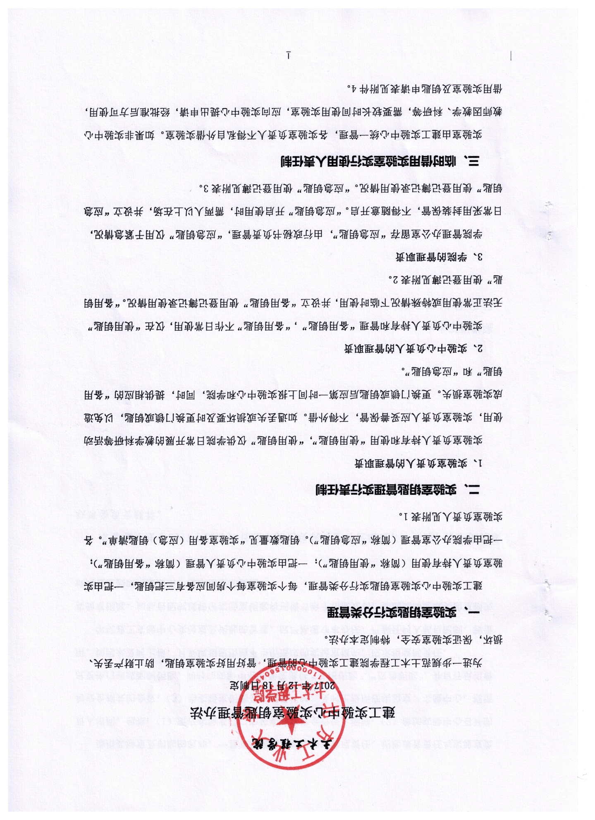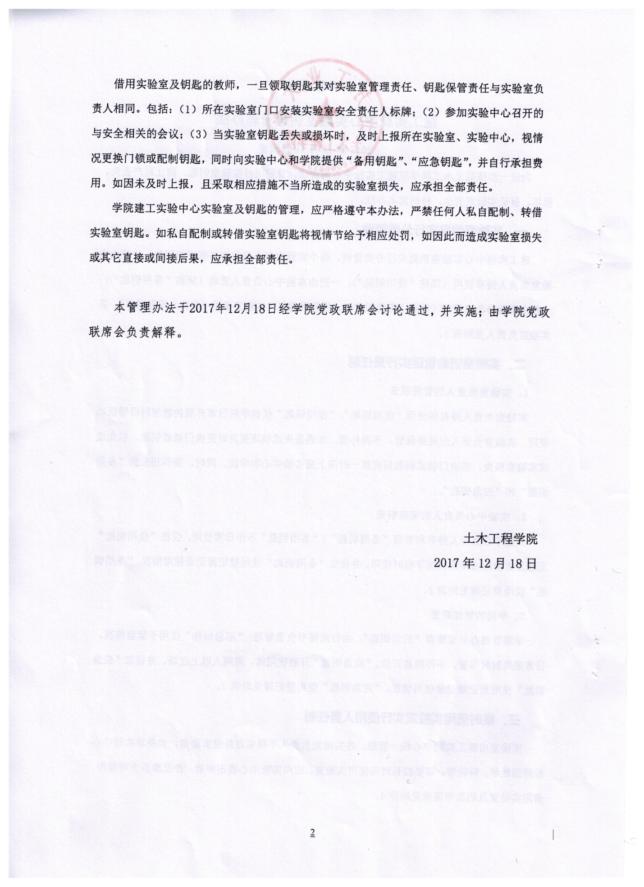

附表1：

土木工程学院
建工实验中心各实验室负责人及联系方式
实验室名称 | 实验室负责人  安全责任人 | 办 公 地 点 | 电话
力学实验室 | 祝恩阳 | 博智楼（第一实验室楼）111 | 3389
土力学实验室 | 冯少杰 | 浩学楼东（第四教学楼东）101 | 3205
岩土工程物理模拟  实验室 | 冯少杰
岩土工程与矿山安全研究中心 | 冯少杰
结构工程实验室 | 王献云 | 博闻楼（第二实验楼）121 | 3277
建筑材料实验室 | 姜德民 | 西平房（建材实验4实验室）108 | 3278
地下空间工程实验室 | 许海亮 | 博闻楼（第二实验楼）阶梯120 | 2720
工程勘测实验室 | 张敬宗 | 浩学楼西（第四教学楼西）1007 | 2829
建环实验室 | 刘继光 | 广学楼（第三教学楼）101 | ——
抗火实验室 | 白玉星 | 浩学楼西（第四教学楼西）1013 | 3207
工程管理实验室 | 齐园 | 浩学楼西（第四教学楼西）1011 | 1916
学院机房 | 刘继光 | 广学楼（第三教学楼）101 | ——

附表2
土木工程学院建工实验中心实验室备用钥匙使用登记薄
借用钥匙归属实验室名称（地址） | 使用时间  （年月日） | 归还时间  （年月日） | 使用人（签字） | 见证人（签字） | 使用事由 | 备 注
附表3
土木工程学院建工实验中心实验室应急钥匙使用登记薄
借用钥匙归属实验室名称（地址） | 使用时间  （年月日） | 归还时间  （年月日） | 使用人（签字） | 见证人（签字） | 使用事由 | 备 注
附表4
土木工程学院建工实验中心实验室及钥匙临时借用申请表
借用钥匙所属的实验室 | 实验室所在的楼宇+房间号 | 钥匙数量（把） | 使用事由 | 借用时间 | 归还时间
借用实验室钥匙的负责人一旦领取实验室钥匙，对实验室管理责任、钥匙保管责任与实验室负责人相同！

借用申请人（签字）：
实验室负责人（签字）：
实验中心负责人（签字）：
学院负责人（签字）：
年 月 日
注：本表一式三份，申请人、实验室负责人、实验中心负责人各一执一份。

